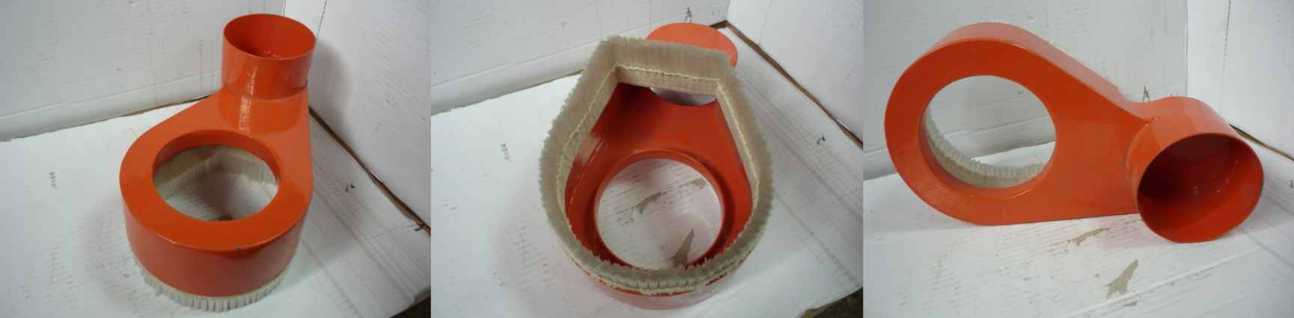

Код из 1С | Артикул | Наименование/ Бренд/  Поставщик | Габариты,  Д*Ш*В  мм | Масса,  гр | Материал | Место установки/Назначение
F0071269 |  | Аспирационный кожух для фрезерных станков с чпу | D=100  d=96 |  | Металл | Фрезерные станки с ЧПУ

